
活動報告表
活動名稱 | 107學年度第1學期高關懷學生會議
活動日期 | 107年10月3日(三) |  | 活動地點 | 閱覽室
活動對象 | 全校導師 |  | 參加人數 | 29人
活動成效 | 1.簡述高關懷學生定義，讓導師多關心了解高關懷學生。  2.藉由輔導說明協助高關懷學生適應學校學習環境。  3.藉由高關懷學生的認輔安排，能協助需幫忙的學生。  4.藉由導師及輔導室的關懷，能讓高關懷學生更加穩定。
活動照片
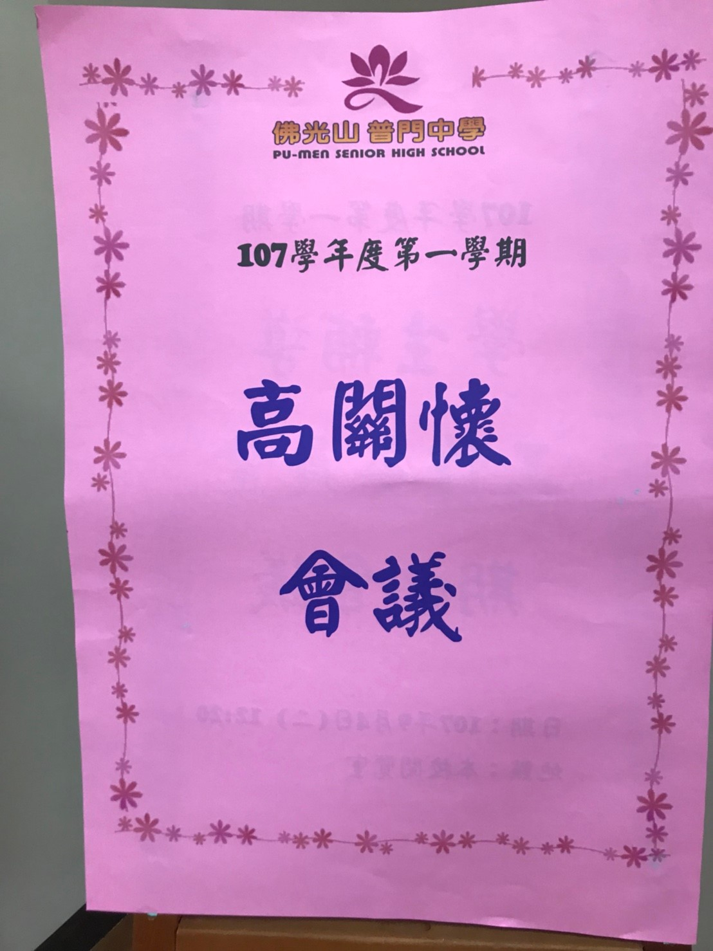 |  | 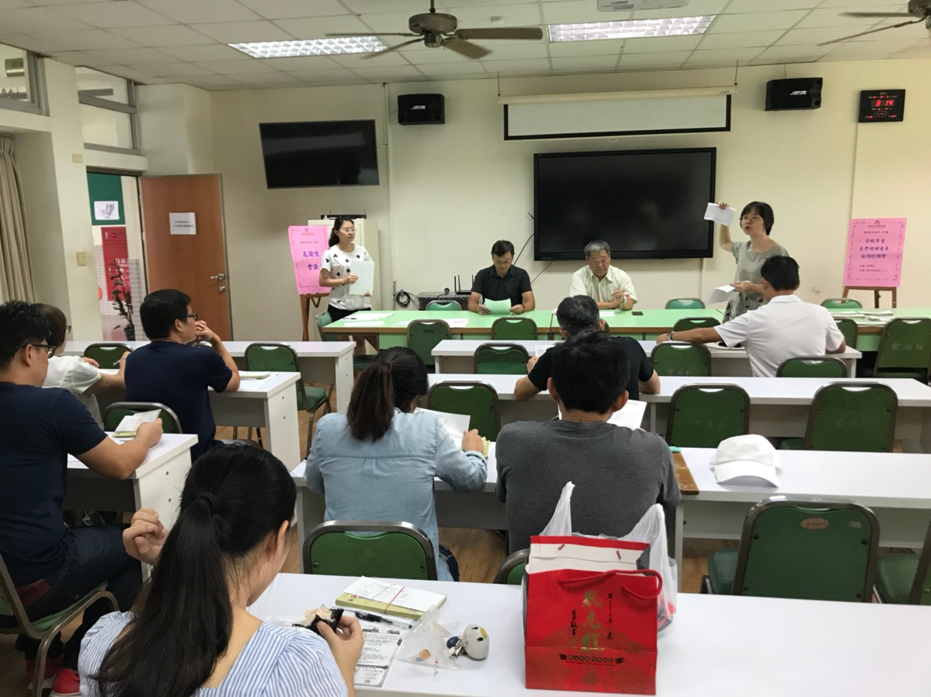
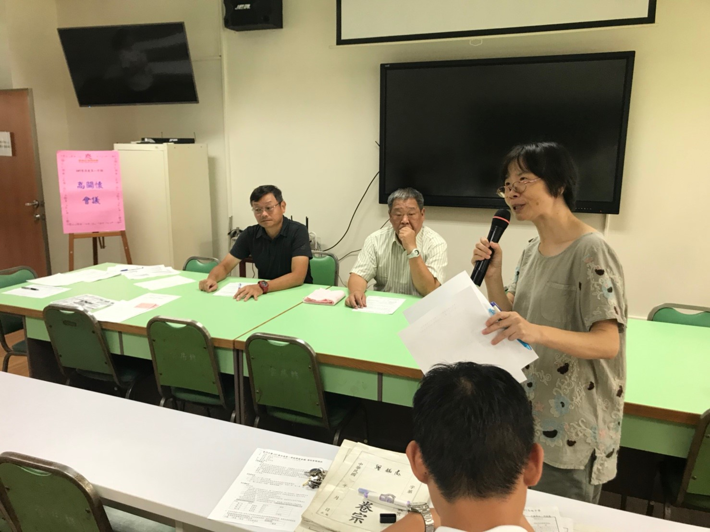 |  | 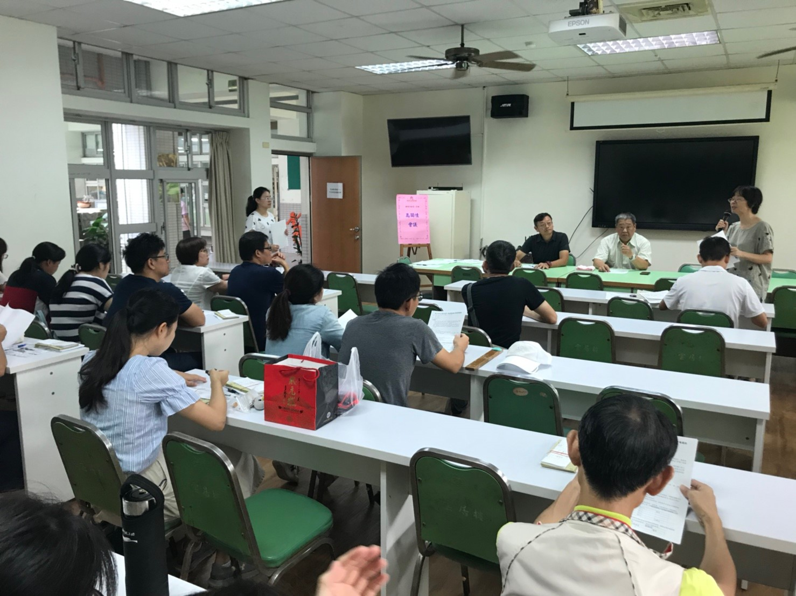
 |  | 